第一章 直流电动机调速系统的一般分析

1.1 系统概述

1.1.1 研究对象与应用背景
本章以送料辊传动为应用背景，选用皖南电机Z4-112/2-2型他励直流电动机，构建晶闸管整流供电的转速、电流双闭环调速系统。所选规格的额定功率为4kW，额定电枢电压为440V，额定转速为1500r/min。系统通过调节电枢电压，使送料辊在负载变化时保持设定转速，并在启动过程中限制电枢电流。从控制方式看，系统属于反馈控制；给定保持恒值时，按定值控制方式运行。
工业生产中的送料、输送和辊筒传动需要根据工艺要求连续调速，并在负载变化时保持稳定的运行节拍。直流调速系统通过调节电枢电压控制转速，恒励磁条件下电枢电流与电磁转矩的关系明确，便于实现稳速和启动限流。交流调速技术的发展拓展了工业传动方案，直流调速系统仍可用于既有设备的控制改造^{[1-2]}。
Z4系列直流电动机适用于机床、造纸、印刷、纺织等行业的机械传动^{[3]}。本系统以送料辊为具体对象，可对应印刷设备供料、纸张输送及纺织材料送料等需要单向连续调速的辅助传动。材料接触压力和传动摩擦变化会引起负载转矩波动，转速外环用于稳定送料速度，电流内环用于控制转矩并限制启动电流。系统采用恒励磁、基速以下调压方式，适用于具有独立励磁和强迫通风条件的单向送料场合。

1.1.2 系统组成与功能
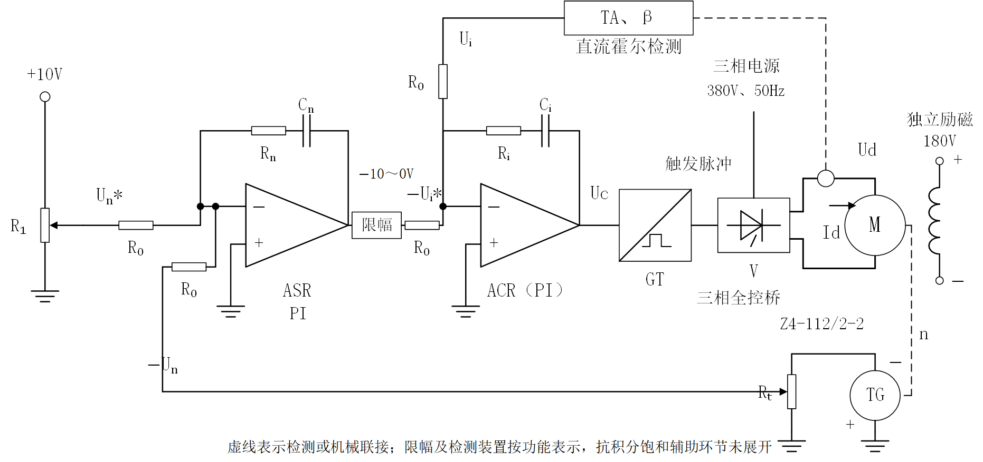
图1-1转速、电流双闭环直流调速系统组成原理图
如图1-1所示，主回路由三相交流电源、三相全控晶闸管整流桥V、电枢回路和直流电动机M组成，电机经减速机构驱动送料辊；励磁由独立直流电源供给。控制回路包括转速给定、转速调节器ASR、电流调节器ACR和触发装置GT。测速发电机TG与电机同轴连接，形成转速反馈；直流电流检测装置TA采集电枢电流，形成电流反馈。
给定装置确定期望转速，比较环节产生给定与反馈之差，ASR、ACR完成偏差信号的放大和校正，GT与整流桥构成执行环节，TG、TA构成测量环节。电流环位于转速环内部，形成串级双闭环结构^{[1-2]}。图1-1采用反相PI电路，限幅后的ASR输出为−Uᵢ*，图1-2按其正幅值Uᵢ*表示电流给定，两图的控制关系一致。GT按Uc增大、触发角减小的方向控制整流桥，从而实现转速、电流负反馈调节。图1-1为功能原理示意，抗积分饱和辅助环节未展开。

1.1.3 电机选型及主要参数
Z4-112/2-2型他励直流电动机可由静止整流电源供电，适合与晶闸管调压装置配套。选用440V、4kW、1500r/min规格，经减速机构驱动送料辊。表1-1的额定数据和电枢参数取自厂家样本第4页对应行，励磁方式、标准励磁电压及冷却方式分别见第1、3页^{[3]}。
表1-1 Z4-112/2-2型直流电动机主要参数
参数 | 符号 | 数值
额定功率 | P_{N} | 4kW
额定电枢电压 | U_{N} | 440V
额定电枢电流 | I_{N} | 11.2A
额定转速 | n_{N} | 1500r/min
额定励磁方式 | — | 他励
标准励磁电压 | U_{f} | 180V
励磁功率 | P_{f} | 350 W
电枢回路电阻（20℃） | Rₐ | 4.24Ω
电枢回路电感 | Lₐ | 48.5mH
磁场电感 | L_{f} | 19H
额定效率 | η | 76%
冷却方式 | — | IC06，独立强迫通风

额定轴端转矩按工程换算式计算：$T_{N}=9550P_{N}/n_{N}≈25.47N·m$；电枢电磁时间常数为$τ_{a}=L_{a}/R_{a}≈11.44ms$。忽略电刷压降、采用样本20℃电阻，由额定点估算$C_{e}≈(440−11.2×4.24)/1500=0.2617V·min/r$。该值为冷态近似估值；以rad/s建模时应换算为$K_{e}=60C_{e}/(2π)≈2.499V·s/rad$，运行温升及电刷压降会影响其准确性。
控制系统采用10V作为给定与反馈信号的满量程，主要设定见表1-2。1500r/min对应10V，转速反馈系数为$α=10/1500=1/150V·min/r$；电流给定限幅按设计过载系数1.5取$1.5I_{N}=16.8A$，对应10V，电流反馈系数为$β=10/16.8≈0.595238V/A$。α、β包含检测及信号调理环节的总比例关系，满量程和限幅数值属于控制系统设计设定。
表1-2调速系统设计标定参数
项目 | 设定值 | 依据
整流桥交流侧供电 | 380V、50Hz | 选定的三相交流供电条件
整流输出额定工作点 | 440V、11.2A | 与电机厂家额定数据匹配
信号标定上限 | 10V | 控制系统设计选定
运行转速给定范围 | 1～10V | 对应150～1500r/min；启动初值0V
转速反馈系数α | 1/150V·min/r | 设计标定：1500r/min对应10V
电流给定正幅值范围 | 0～10V | 设计对应0～16.8A
电流反馈系数β | 0.595238V/A | 设计标定：16.8A对应10V

1.2 系统的工作原理

1.2.1 双闭环控制关系
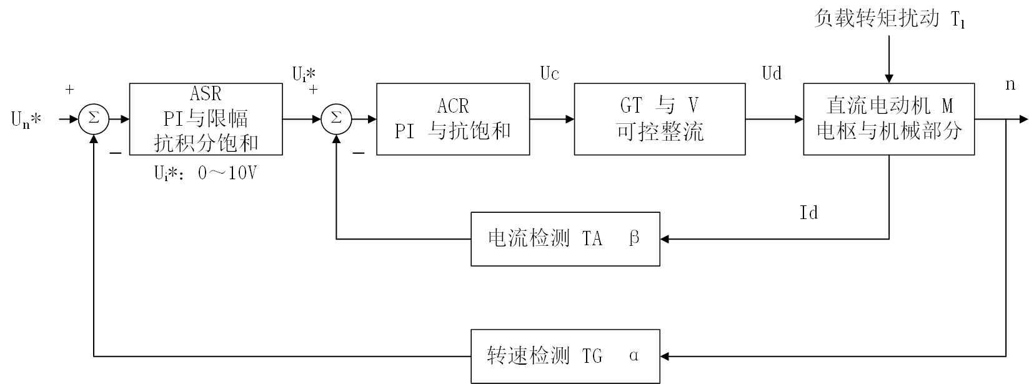
图1-2转速、电流双闭环调速系统工作方框图
图1-2中，转速外环比较给定电压Uₙ*与反馈电压Uₙ，形成速度偏差；ASR根据偏差产生电流给定Uᵢ*。电流内环比较Uᵢ*与电流反馈Uᵢ，ACR输出控制电压Uc，经GT改变晶闸管触发角，调整整流输出电压Ud。两个比较节点均采用负反馈，其关系为：
$e_{n}=U_{n}^{*}−αn,e_{i}=U_{i}^{*}−βI_{d}$ （1-1）
恒定励磁下，电机稳态转速受电枢电压与电枢压降共同影响：
$n≈\frac{U_{d}−I_{d}R_{a}}{C_{e}}$ （1-2）
因此，负载变化引起电流变化时，控制系统必须相应调整电枢电压，才能维持转速。三相全控桥在电流连续、忽略换相压降时的平均输出电压为 $U_{d}≈1.35U_{2}cosθ$，U₂为交流侧线电压，θ为触发角。380V供电下，理想最大整流电压约为513V；输出440V时触发角约为30.9°，说明额定工作点具有一定调压余量。
ASR和ACR均采用PI调节。比例作用根据当前偏差及时调整输出，积分作用在稳定且未持续限幅的条件下消除恒值工况的比较端稳态偏差。电流环的响应应快于转速环，使外环提出的转矩需求能够由内环及时实现。该结构通过转速负反馈保证稳速，通过电流负反馈控制转矩，两环分别承担不同控制任务^{[1-2]}。仿真中的PI调节器配合输出限幅采用抗积分饱和，以减小启动饱和对调节过程的影响。

1.2.2 启动与稳态运行过程
启动时，电机转速接近零，速度偏差较大，ASR提出的电流给定正幅值增大并可能达到限值。ACR调整整流控制量，使电枢电流上升；当电磁转矩超过负载及机械损耗转矩时，电机开始加速。电流内环使实际电流跟随限幅后的给定，限制启动转矩需求。
接近给定转速时，转速反馈增大，ASR输入偏差减小并逐步退出限幅，电流给定随之下降。电机的加速转矩减小，最终电磁转矩与负载及损耗转矩平衡，系统转入稳态。此时ASR维持负载所需的电流给定，ACR通过积分输出维持相应电枢电压，使实际电流继续跟随给定^{[1-2]}。
$n≈\frac{U_{n}^{*}}{α},I_{d}≈\frac{U_{i}^{*}}{β}$ （1-3）
转速给定为10V时，目标转速为1500r/min；电流给定正幅值Uᵢ*达到10V时，对应16.8A。转速给定确定正常运行速度，电流给定限幅约束启动转矩需求。闭环稳定且调节器未持续限幅时，稳态关系可近似表示为式（1-3）。

1.2.3 负载扰动下的调节过程
当送料阻力增加时，负载转矩增大，原有电磁转矩不足以维持转速，电机先出现减速趋势。测速反馈随之下降，速度偏差增大，ASR提高电流给定；ACR调整触发控制，使电枢电流和电磁转矩增大，转速逐步恢复。其调节方向可概括为：$T_{L}↑→n↓→U_{n}↓→e_{n}↑→U_{i}^{*}↑→I_{d}↑→T_{e}↑→n→n^{*}$。
当送料阻力减小时，转速暂时上升，测速反馈增大，ASR降低电流给定，电流环使电磁转矩减小，直至新的转矩平衡建立。供电电压波动直接影响电枢电流时，电流内环可先行调整整流输出，减小转矩波动，再由速度环修正剩余转速偏差。
上述过程体现了负反馈依据偏差进行自动调节的原理。转速外环主要修正负载变化带来的速度偏差，电流内环主要跟随转矩需求并减小供电扰动的影响，两环相互配合，有利于改善系统的稳速及动态性能。

1.3 系统的性能指标要求
针对送料传动的稳速与启动需求，系统性能从稳定性、准确性和快速性三个方面提出^{[4]}。表1-3列出了初步设计目标。启动性能以静止至1500r/min的阶跃给定评价，负载转矩取约25.47N·m；负载扰动性能在额定转速下评价。
稳态误差eₛₛ 为给定转速n*与稳态转速n(∞)之差；转速超调量σₙ表示峰值超过稳态值的相对幅度。对上述启动工况，定义为：
$e_{ss}=n^{*}−n(∞),σ_{n}=\frac{n_{max}−n(∞)}{n(∞)}×100\%$ （1-4）
调节时间tₛ采用 ±2%误差带，即从给定施加开始，到转速进入稳态值 ±2%范围并保持在该范围内所需的时间。额定转速下该误差带约为 ±30r/min。负载扰动指标则采用1500r/min恒速运行时，负载由0.5倍额定转矩增加至额定转矩的工况。
表1-3双闭环调速系统初步性能目标
指标 | 目标值 | 工况或判定依据
稳定性 | 响应收敛，无持续振荡 | 给定变化和额定范围内负载变化
相对稳态误差 | ≤ 1% | 1500r/min给定时 |eₛₛ| ≤ 15r/min
转速超调量 | ≤ 5% | 额定负载启动，峰值相对稳态值
转速调节时间 | ≤ 1.0s | 额定负载启动，采用 ±2%误差带
负载扰动转速跌落 | ≤ 45r/min | 额定转速下，0.5Tₙ → Tₙ
负载扰动恢复时间 | ≤ 0.8s | 恢复至给定转速 ±15r/min并保持

以厂家冷态参数建立恒励磁平均值模型，损耗按额定点等效。总等效惯量0.05kg·m²和变流器时间常数1.67ms为建模假设；PI采用抗积分饱和，电枢电压限幅440V，零速负载按阻性处理。Simulink仿真得到：额定负载启动稳态偏差约0.033r/min、超调量约0.036%、调节时间约0.617s；半额定至额定负载突变的转速跌落约33.66r/min、恢复时间约0.086s。所选模型满足表1-3目标，完整参数与输出见随附仿真文件。电阻升高时可能受电压上限约束，实际惯量和热态参数确定后仍需校核。

参考文献
[1] 阮毅, 杨影, 陈伯时. 电力拖动自动控制系统——运动控制系统[M]. 5版. 北京: 机械工业出版社, 2016.
[2] 尔桂花, 窦曰轩. 运动控制系统[M]. 北京: 清华大学出版社, 2002.
[3] 安徽皖南电机股份有限公司. Z4系列直流电动机产品样本[EB/OL]. [2026-09-29]. https://www.wnmotor.com/UploadFiles/File/2019-07/6369903248071453229853048.pdf.
[4] 彭生祥. 第1章自动控制的一般概念[Z]. 西南大学工程技术学院, 自动控制原理课程课件.

